ETUDE EXPERIMENTALE DE LA RADIOACTIVITE NATURELLE : LE POTASSIUM 40
OBJECTIFS
Utiliser le C.R.A.B. et des échantillons de chlorure de potassium, nitrate de potassium et chlorure de sodium pour mettre en évidence la radioactivité naturelle due au potassium 40.
PETITS RAPPELS SUR LE POTASSIUM 40
Le potassium 40 est un émetteur de rayonnement β⁻ (89% des désintégrations), c’est un isotope naturel de l’élément potassium (0,012%).
La masse totale de potassium contenue dans un corps humain est en moyenne d’environ 160 g, soit 19 mg de K 40.
L’activité de 1 g de K40 pur est de 263 kBq .L’activité du K40 dans le corps humain est donc en moyenne de 5 000 Bq.
Elle est bien évidemment impossible à mesurer avec un compteur, le rayonnement β⁻ étant absorbé par les tissus, les liquides corporels et la peau.
Mais le potassium 40 est présent dans tous les composés ioniques qui contiennent du potassium et que l’on trouve facilement au laboratoire, KCl, KNO₃ …

PRINCIPE DE LA MESURE :
Pour mettre en évidence la radioactivité due au K40 de manière significative, il est impératif de choisir une durée de comptage importante (500 s minimum). La mesure nécessite de comparer le bruit de fond, au nombre d’impulsions en présence de l’échantillon contenant du potassium.

PROTOCOLE :
Constituer des échantillons d’environ 60 g de KCl, KNO₃, NaCl dans de petits sachets plastiques. Il faut s’assurer que l’épaisseur des sachets remplis soit à peu près identique.

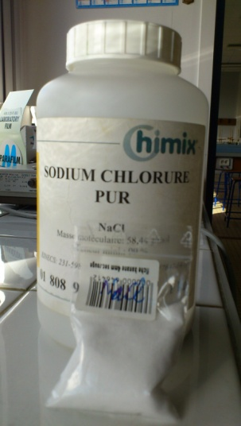
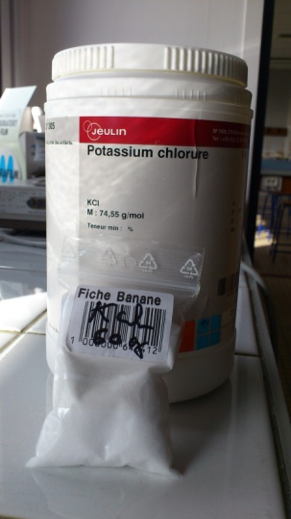
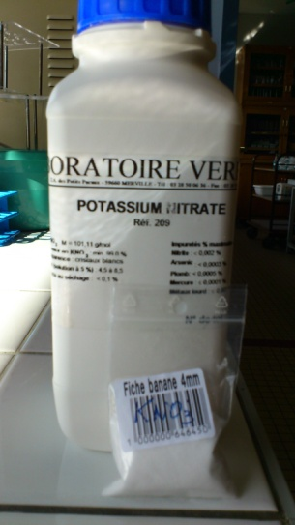

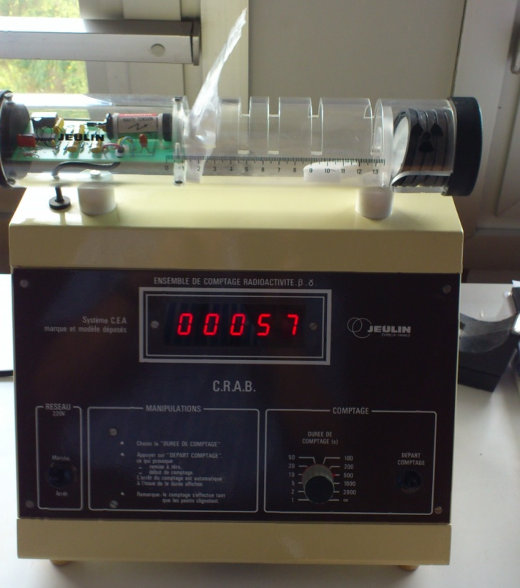
Régler le temps de comptage du C.R.A.B. sur 500 s (ou plus selon le temps disponible), éloigner toutes les sources radioactives du compteur.
Lancer un comptage. Relever le nombre d’impulsions enregistrées à l’issue de cette durée.
Placer le sachet contenant le KCl au plus près du tube du compteur et relancer une mesure sur la même durée que pour le bruit de fond. Relever la mesure.
On peut se limiter à ces deux mesures et évaluer la variation en % en prenant comme référence le bruit de fond.
On peut aussi faire une mesure avec l’échantillon de NaCl pour montrer que c’est bien la présence de l’élément potassium qui est la cause du phénomène observé. Puis une mesure avec une autre substance contenant du potassium, un échantillon de KNO₃ par exemple.

Voici les résultats obtenus lors de deux séries de mesures
Mesures  durée 500s | Nombre d’impulsions | Variation en %
Bruit de fond | 134 / 142 | ---------
KCl | 197 / 199 | +47%
KNO₃ | 167 / 171 | +25%
NaCl | 128 / 129 | -3%

Les écarts relevés sont assez significatifs et bien supérieurs aux fluctuations statistiques des mesures pour permettre de conclure que la présence de potassium dans les échantillons est à l’origine d’une augmentation du rayonnement détecté que l’on peut attribuer à la radioactivité du K40.
Pourquoi l’échantillon de KNO₃ donne-t-il un résultat inférieur au KCl ?
L’activité est proportionnelle à la constante radioactive et au nombre de noyaux contenus dans l’échantillon.
Dans 60 g de KCl , il y a 0,8 mol , alors que dans 60 g de KNO₃ , il n’y a que 0,6 mol soit environ 25 % de moins. Il est donc normal d’observer une activité inférieure avec l’échantillon de KNO₃ .

Pourquoi l’échantillon de NaCl conduit à une mesure légèrement inférieure au bruit de fond ?
NaCl n’émet aucun rayonnement, la mesure se résume à une mesure du bruit de fond mais la présence de l’échantillon devant le tube du compteur absorbe une partie du rayonnement à l’origine du bruit de fond et provenant de l’extérieur.
ACTIVITES POSSIBLES
Durant les mesures en TP, vous pouvez faire travailler vos élèves sur :
- La composition du noyau de potassium 40
- Trouver sa position dans le diagramme (N,Z)
- En déduire la nature de sa radioactivité et écrire le bilan de sa désintégration.
- Rechercher de la composition isotopique du potassium
- Calculer la masse molaire du potassium à partir de sa composition isotopique.
- Calculer la masse de K40 présente dans un corps humain
- Déterminer l’activité qu’il y délivre. (cf. Rappels)

Wikipédia / potassium 40
Nombre d’impulsions enregistrées par le compteur en absence de toute source radioactive. Cette valeur dépend du rayonnement naturel local (rayons cosmiques, radioactivité naturelle de l’air) mais aussi de l’appareil de mesure lui-même. Les valeurs données à titre d’exemple dans la suite de ce document ne sont donc pas des valeurs de référence absolues.
Une dizaine de mesures du bruit de fond réalisées antérieurement dans des conditions identiques permettrait de quantifier la valeur moyenne et l’écart-type avec les élèves.

